

Образовательный проект «Я познаю мир»
XVII Республиканская заочная олимпиада школьников по биологии, экологии, химии и географии
60 лет
РДЭБЦ
География

2006

6 класс

2010

ФИО участника

Город (село), район
Образовательное
учреждение
Ф.И.О. учителя

Шифр
№ задания | 1 | 2 | 3 | 4 | 5 | 6 |  | 7 | 8 | 9 | 10 | Сумма
баллы
макс.
баллы  макс. | 2 | 7 | 7 | 5 | 5 | 3 |  | 10 | 3 | 3 | 5
Задание №1. Если туристы идут вдоль больших дорог, как они могут определить пройденное расстояние?
Ответ: ___________________________________________________________________________________
______________________________________________________________________________________________________________________________________________________________________________________________________________________________________________________________________________________________________________________________________________________________________________________________________________________________________________________________________________________________________________________________________________________
Задание №2. Перед вами загадочное письмо, состоящее из чисел: 030, 270, 060, 300, 240, 210, 000, 210, 120, 330, 150, 030, 180, 240, 000, 120, 090. Если вы знаете, что такое азимут и как он отсчитывается по компасу, то можете расшифровать это письмо и узнать, в каком направлении вам следует идти. Ключом для расшифровки служит шкала компаса, показанная на рисунке.

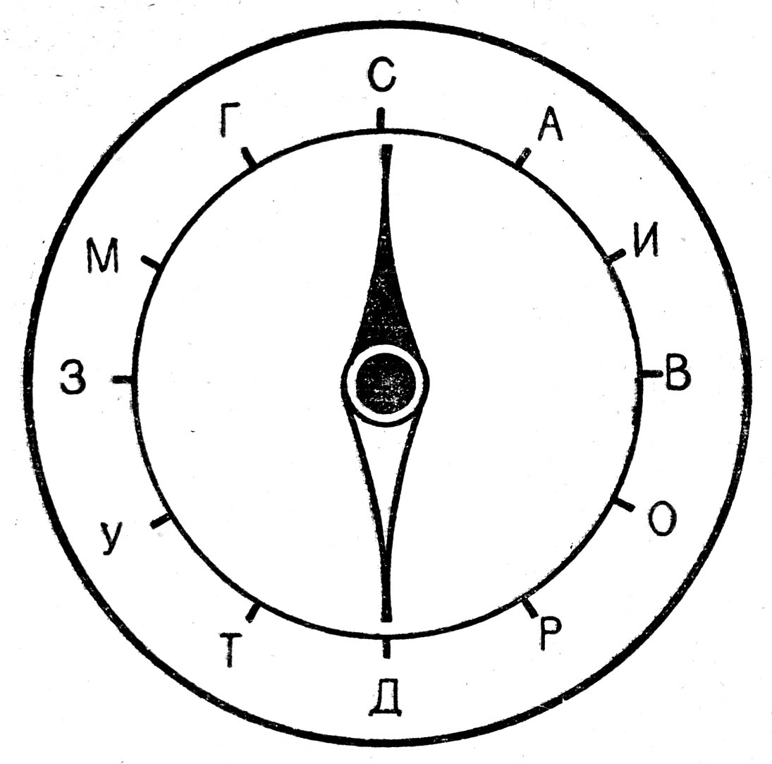

Ответ: ___________________________________________________________________________________
_____________________________________________________________________________________________________________________________________________________________________________________________________________________________________________________________________________________________________________________________________________________________________________________________________________________________________________________________
Задание №3. Наблюдатель сообщает: «Сзади у меня озеро, прямо перед собой вижу домик лесника, а слева небольшая рощица; на севере вижу телевышку. Если повернуть к телевышке лицом, то озеро будет справа».
Определите направление на дом лесника.
Ответ: ___________________________________________________________________________________
______________________________________________________________________________________________________________________________________________________________________________________________________________________________________________________________________________________________________________________________________________________________________________________________________________________________________________________________________________________________________________________________________________________
Задание №4. Прочтите описание маршрута движения, заменив графические условные знаки и буквенно-цифровые обозначения текстом:
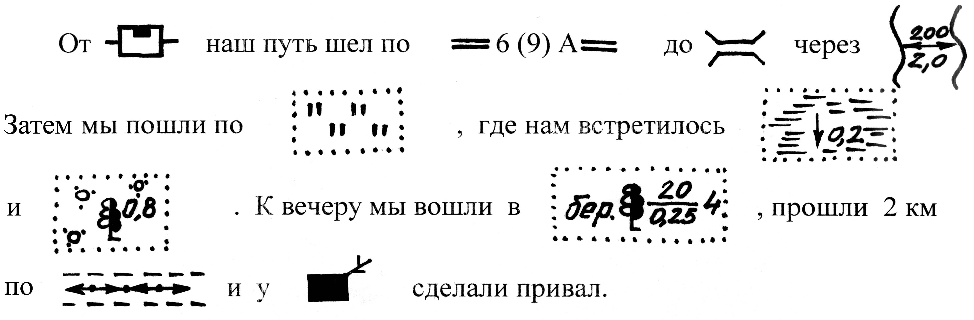

Ответ: __________________________________________________________________________________
_________________________________________________________________________________________
____________________________________________________________________________________________________________________________________________________________________________________________________________________________________________________________________________________________________________________________________________________________________
Задание №5. Жителю города Терек необходимо добраться до г. Нальчика, это расстояние по карте равно 14 см. Какое расстояние ему нужно проехать, если карта имеет масштаб 1:300000? Сколько времени ему потребуется, если он будет ехать со скоростью 60 км/ч; 84 км/ч; 105 км/ч?
Ответ: ___________________________________________________________________________________
___________________________________________________________________________________________________________________________________________________________________________________________________________________________________________________________________________
__________________________________________________________________________________________________________________________________________________________________________________
Задание №6. На каком хребте находится вершина Эльбрус? Дайте характеристику боковому хребту.
Ответ: ___________________________________________________________________________________
_________________________________________________________________________________________
____________________________________________________________________________________________________________________________________________________________________________________________________________________________________________________________________________________________________________________________________________________________________
Задание №7. Вы с друзьями находились на экскурсии в Чегемском ущелье В с.Верхний Чегем, осматривая башню Балкаруковых, заинтересовались высотой башни. Как определить высоту башни? Предложите возможные разумные варианты.
Ответ: ___________________________________________________________________________________
_________________________________________________________________________________________
____________________________________________________________________________________________________________________________________________________________________________________________________________________________________________________________________________________________________________________________________________________________________
Задание №8. Можно ли установить палатку так, чтобы все ее стороны были обращены на юг?
Ответ: ___________________________________________________________________________________
_________________________________________________________________________________________
____________________________________________________________________________________________________________________________________________________________________________________________________________________________________________________________________________________________________________________________________________________________________
Задание №9. Какая карта крупнее: масштаба 1: 50000 или 1: 100000?
Ответ: ___________________________________________________________________________________
_____________________________________________________________________________________________________________________________________________________________________________________________________________________________________________________________________________________________________________________________________________________________________________________________________________________________________________________________
Задание №10. Определите масштаб карты при условии, что расстояние по прямой между предметами на местности равно 264 м, а между их изображениями на карте равно 1,32 см.
Ответ: ___________________________________________________________________________________
_________________________________________________________________________________________
_____________________________________________________________________________________________________________________________________________________________________________________________________________________________________________________________________________________________________________________________________________________________________________________________________________________________________________________________

